Приложение 46
к Схеме размещения нестационарных торговых объектов
на территории Краснокамского муниципального района
Стряпунинское сельское поселение
Массив Алешиха

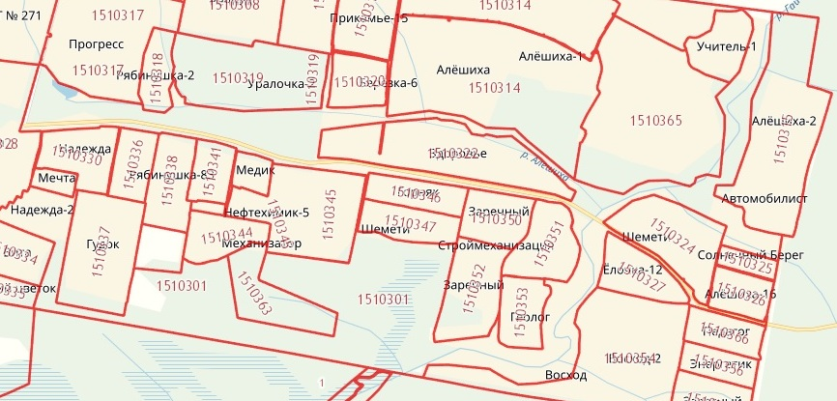
4.16.
4.15.
4.14.
4.10.
4.18.
4.17.
5.36.
4.12.
4.11.

